# Задание

на разработку индивидуального проекта

по дисциплине «Математическое моделирование»

Тема задания: Сетевое моделирование

Содержание пояснительной записки:

**Введение** (указать, краткую характеристику области применения и классификацию математических моделей. Актуальность использования математических моделей.)

**1 Общий раздел**

1.1 Цель разработки

1.2 Характеристика математических методов (математическое обоснование моделей и методов решения данной задачи)

1.3 Описание инструментальных средств (характеристика инструментов программных средств исследования математических моделей)

1.4 Описание среды программирования (общая характеристика ИСР, описание используемых компонентов, их свойств, событий, методов)

1. **Специальный раздел**

2.1 Постановка задачи (условие задачи)

2.2 Решение задачи (математическая модель, решение задачи с использованием математических методов и инструментальных средств)

2.3 Инструкция пользователя (описание последовательности действий пользователя, обеспечивающих загрузку, запуск, выполнение и завершение программы)

**Заключение** (вывод о проделанной работе)

**Приложение А** Решение задачи с использованием ИС.

**Приложение Б** Листинги текстов модулей проекта.

**Приложение В** Диск, содержащий ПЗ, проект со всеми модулями

**Введение**

Сетевое планирование – метод, при котором используется графическое моделирование планируемого комплекса выполняемых работ, отражающее их логическую последовательность, существующую взаимосвязь и планируемую продолжительность, а затем оптимизация модели по двум критериям:

– минимизация времени выполнения комплекса планируемых работ при заданной стоимости проекта;

– минимизация стоимости всего комплекса работ при заданном времени выполнения проекта.

Для оптимизации сетевого графика используются два метода.

• Метод критического пути позволяет рассчитать возможные календарные графики выполнения комплекса работ на основе описанной логической структуры сети и оценок продолжительности выполнения каждой работы, определить критический путь проекта. Метод разработан в 1956 г. для составления планов-графиков крупных комплексов работ по модернизации заводов фирмы "Дюпон".

• PERT (Program Evaluation and Review Technique) – способ анализа задач, необходимых для выполнения проекта, в особенности анализа времени, которое требуется для выполнения каждой отдельной задачи, а также определения минимально необходимого времени для выполнения всего проекта. Метод разработан корпорацией "Локхид" и консалтинговой фирмой "Буз, Аллен энд Гамильтон" для реализации крупного проекта разработки ракетной системы "Поларис".

Сетевой график состоит из двух элементов: работ и событий. Работами называют любые процессы, приводящие к достижению определенных результатов (событий). Кроме работ действительных, требующих затрат времени, существуют так называемые фиктивные работы. Это связь между двумя событиями, не требующая затрат времени.

Работа на графике изображается стрелкой, над которой указывается затрачиваемое на нее время. Длина стрелки и ее ориентация на графике не имеют значения. Желательно только выдерживать направление стрелок так, чтобы начальное событие для работы (обозначается i) располагалось слева в сетевом графике, а конечное (обозначается j) - справа. Для отображения фиктивных работ используют пунктирные стрелки, над которыми время не указывается или проставляется ноль.

Таким образом, событие - это результат выполненной работы, поэтому его формулировка записывается всегда в совершенной форме, не допускающей различного толкования. Например, формулировка работы - "разработка технических условий на печь", формулировка ее конечного события - "технические условия на печь разработаны". Следовательно, событие не имеет продолжительности во времени. Изображается оно кружком или прямоугольником, внутри которого указывается порядковый номер или шифр события.

Правила построения сетевой модели

Правило 1. Каждая операция в сети представляется одной и только одной дугой (стрелкой). Ни одна из операций не должна появляться в модели дважды. При этом следует различать случай, когда какая-либо операция разбивается на части; тогда каждая часть изображается отдельной дугой.

Правило 2. Ни одна пара операций не должна определяться одинаковыми начальным и конечным событиями. Возможность неоднозначного определения операций через события появляется в случае, когда две или большее число операций допустимо выполнять одновременно.

Правило 3. При включении каждой операции в сетевую модель для обеспечения правильного упорядочения необходимо дать ответы на следующие вопросы:

а) Какие операции необходимо завершить непосредственно перед началом рассматриваемой операции?

б) Какие операции должны непосредственно следовать после завершения данной операции?

в) Какие операции могут выполняться одновременно с рассматриваемой?

При построении сетевого графика следует соблюдать следующие правила:

1)в сети не должно быть "тупиков", т.е., событий, от которых не начинается ни одна работа, исключая завершающее событие графика;

2)в сети не должно быть событий, не имеющих предшествующего события, кроме исходного события графика;

3)в сети не должно быть замкнутых контуров

4)в сети не должно быть работ, имеющих одинаковые начальное и конечное события. Для двух работ, выполняемых параллельно, можно ввести дополнительное событие, например i3 и фиктивную работу

**1 Общий раздел**

* 1. Цель разработки

Закрепление и систематизация теоретического материала по дисциплине «Математическое моделирование, расширение и углубление знаний по теме, развитие самостоятельности при подборе материала и решении поставленных задач, а конкретно, в данной работе, в построении и решении задач Сетевое моделирование и Сетевое планирование.»

**Актуальность :**

Для любой задачи управления характерна множественность ее решения. Выход из этого положения при решении многих проблем управления строительным производством состоит в применении экономико-математических методов и вычислительной техники. Использование моделей - это характерная черта экономико-математических методов.

Сокращение вычислений, планирования а также графическое представление определенной модели помогает усовершенствовать, доработать, или продумать какой-либо бизнес проект, заказ, действие, продаваемую услугу. Это может быть наглядное сокращение времени, расходов, перерасчет прибыли.

* 1. Характеристика математических методов :
     1. ***Работа***

Работа – это производственный процесс, требующий затрат времени и материально-технических ресурсов и приводящий к достижению определенных результатов (например: рытьё котлованов, устройство фундаментов, монтаж конструкций и др.). работу на сетевом графике изображают сплошной стрелкой, длина которой не связанна с продолжительностью работы (без масштаба). Над стрелкой указывают наименование работы, а под стрелкой – продолжительность работы (t) в днях, количество рабочих (R), сметную стоимость работ (С), объем работ, организацию-исполнителя.

* + 1. ***Ожидание***

Ожидание – процесс, требующий только затрат времени и нетребующий никаких материальных ресурсов. Ожидание по сути является технологическим или организационным перерывом между работами непосредственно выполняемыми друг за другом. (схватывание бетона, сушка штукатурки, т.д.). Ожидание изображается сплошной стрелкой и нал стрелкой пишут наименование ожидания.

* + 1. ***Зависимость (фиктивная работа)***

Зависимость (фиктивная работа) или логическая связь – вводится для отражения технологической и организационной взаимозависимости работ и не требует ни времени, ни ресурсов. Зависимость изображается пунктирной стрелкой

* + 1. ***Событие***

Событие – это факт окончания одной или нескольких работ, необходимый и достаточной для начала следующей работы.В любой сетевой модели события устанавливают технологическую и организационную последовательность работ. События изображаются кружками или любыми другими геометрическими фигурами, внутри которых указывается определенный номер – код события. События ограничивают рассматриваемую работу и по отношению к ней могут быть начальными и конечными.

Начальное событие – определяет начало данной работы и является конечным для предшествующей работы.

Конечное событие – определяет окончание данной работы и является начальным для последующей работы.

Исходное событие – это событие, которое не имеет предшествующих работ в рамках рассматриваемого сетевого графика. Исходному событию присваивается №1.

Завершающее событие – это событие, которое не имеет последующих работ в рамках рассматриваемого сетевого графика.

Сложное событие – событие, в которое входит, или из которого выходят две и более работ.

* 1. Описание инструментальных средств

Решение задачи производится собственным расчётом и дальнейшей проверкой в собственно написанной программе.

* 1. Описание среды программирования

JavaScript — мультипарадигменный язык программирования. Поддерживает объектно-ориентированный, императивный и функциональный стили. Является реализацией языка ECMAScript (стандарт ECMA-262[6]).

JavaScript обычно используется как встраиваемый язык для программного доступа к объектам приложений. Наиболее широкое применение находит в браузерах как язык сценариев для придания интерактивности веб-страницам[7].

Основные архитектурные черты: динамическая типизация, слабая типизация, автоматическое управление памятью, прототипное программирование, функции как объекты первого класса.

На JavaScript оказали влияние многие языки, при разработке была цель сделать язык похожим на Java, но при этом лёгким для использования непрограммистами. Языком JavaScript не владеет какая-либо компания или организация, что отличает его от ряда языков программирования, используемых в веб-разработке.

Выбран из-за удобной реализации поставленной задачи, а также для дальнейшей выгрузки программы на сервер.

**2Специальный раздел**

2.1 Постановка задачи

Задача 4.2. Построить сетевую модель локальной вычислительной сети

**Решение-задачи**

1. Для начал разобьем нашу задачу на подзадачи.

Имеем:

0)Исходная точка в любой задачи. Начало пути

1)Проектирование сети - 2 дня

2)Покупка компьютеров - 1 день

3)Покупка оборудования - 2 дня

4)Размещение техники в помещении - 1 день

5)Подключение компьютеров и физ. оборудования 1 - день

6)Настройка локальной сети - 3 дня

7)Тестирование оборудования и подключения - 1 день

8)Сдача помещения – 1 день

1. В соответствии с этим нарисуем сетевой график нашей модели.
2. 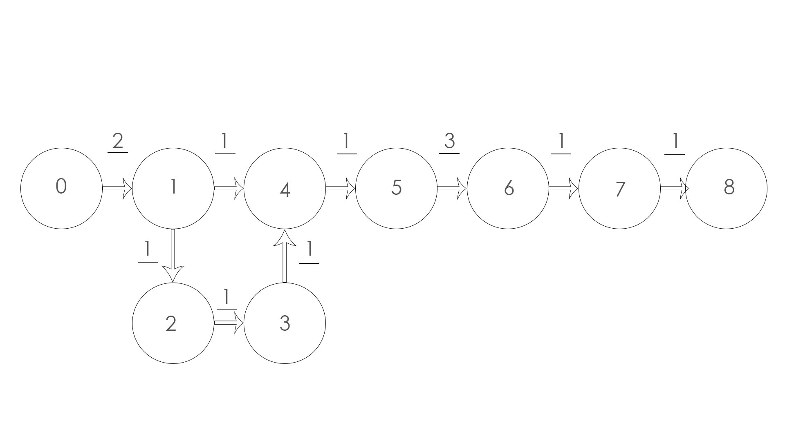Начинаем расчет.

Ранний срок наступления события рассчитывается по формуле:

$T_{j}^{n}=\max\left[ Ti+Tij \right]$ где

$T_{j}^{n}$– вычисляемая подзазадача

- подзадача от который идет рассчет

Tij – “стоимость” (длительность) действия

max – при наличии 2 исходов прохода выбирается наиболее затратный(долгий)

T0 = 0

T1 = 0 + 2 = 2

T2 = 2 + 2 = 4

T3 = 4 + 2 = 6

T4 = [2+1]; [6+1] = 7

T5 = 7 + 1 = 8

T6 = 8 + 3 = 11

T7 = 11 + 1 = 12

T8 = 12 + 1 = 13

После проходим в обратную сторону

$T_{j}^{p}$ = max [ Tj - tij]

T8 = 13

T7 = 13 - 1 = 12

T6 = 12 - 1 = 11

T5 = 11 - 3 = 8

T4 = 8 - 1 = 7

T3 = 7 - 1 = 6

T2 = 6 - 2 = 4

T1 = [4-2]; [7-1] = 2

T0 = 2 - 2 = 0

После построчно выщитываем R(запас) по формуле $T_{j}^{p}$- $T_{j}^{n}$

Событие Tn Tp R

0 0 0 0

1 2 2 0

2 4 4 0

3 6 6 0

4 7 7 0

5 8 8 0

6 11 11 0

7 12 12 0

8 13 13 0

Исходя из полученный данных, делаем вывод что в данной задаче у нас нет запаса(времени).

* 1. Решение задачи с инструментальных средств

Решение производится в ручную и в собственном веб сервисе.

* 1. Инструкция пользователя (описание последовательности действий пользователя, обеспечивающих загрузку, запуск, выполнение и завершение программы)

Для того чтобы протестировать программу следует перетянуть файл glavnaya.html в браузер.

Появляется диалоговое окно где мы можем перейти к примеру решения(наше задание) и онлайн калькулятору.

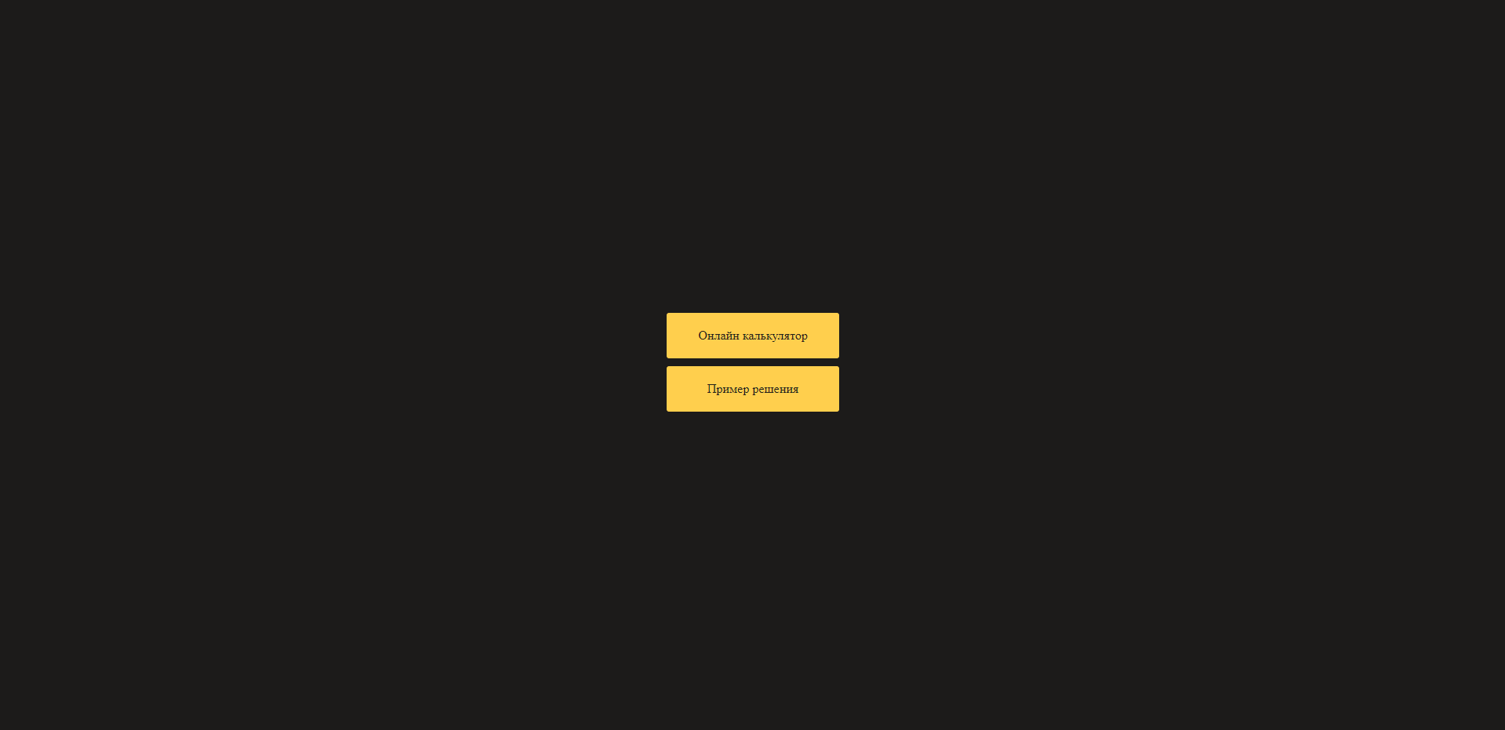

Переход на пример решения:

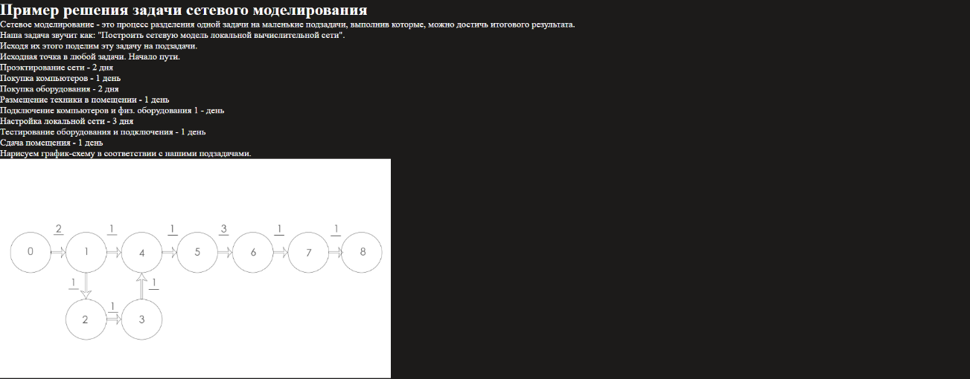

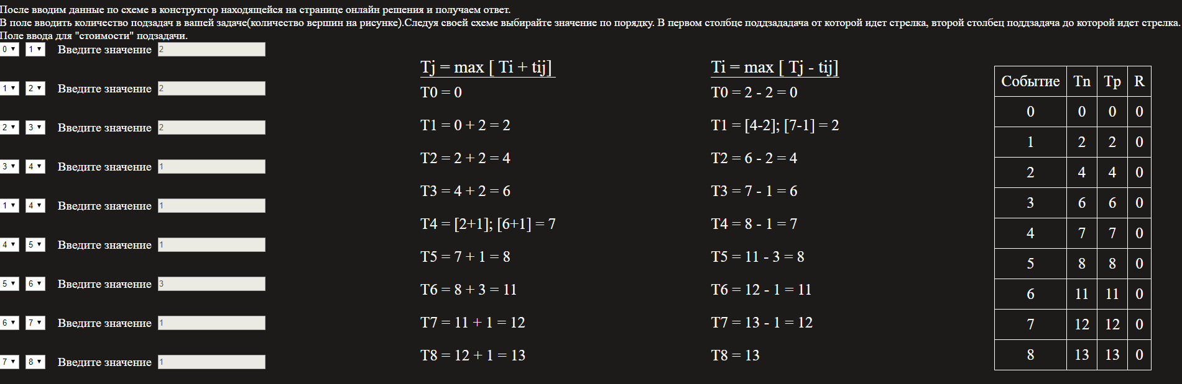

Переход на онлайн калькулятор:

Вводим наше количество подзадач

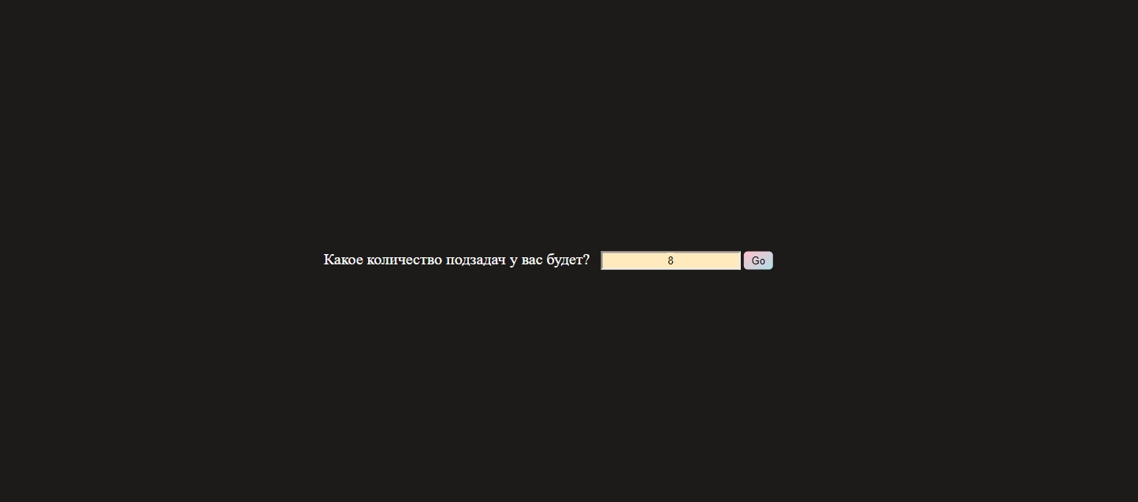

Нажимая на кнопку “добавить” создаем 2 поля с выбора подзадачи откуда идет отсчет и подзадачи для какой подзадачи вычисляется значение. После пишем само значение(стоимость)

перехода.

Следует выбирать значение в select’ах строго по своему рисунку. Не вычислять значения из середины таблицы, если значения до них еще не были найдены.

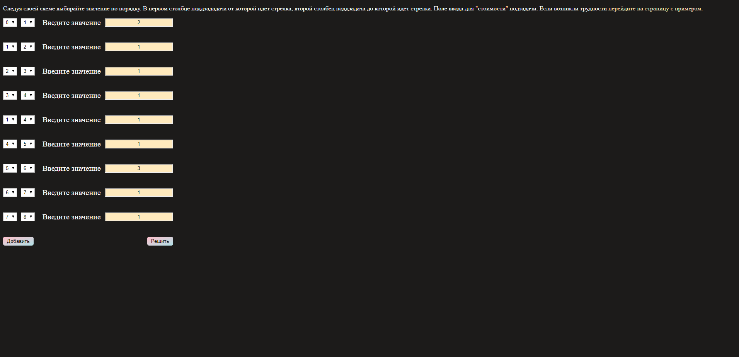

Если все данные заполнены нажимаем на кнопку “решить” и получаем ответ

